MEHRTHEATREGROUP
CONTACT
artistic director Amir Reza Koohestani Pierre Reis // +33 6 22 37 36 81 // pierre.reis@mehrtheatregroup.com 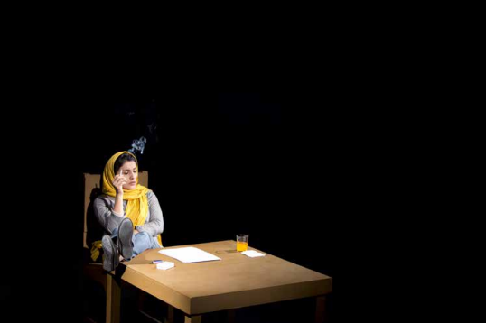© Mani Lotfizadeh
[CREACIÓN 2013]
TIMELOSS
texto, dirección & escenografía Amir Reza Koohestani
en el escenario Mohmmadhassan Madjooni y Mahin Sadri
en el video Abed Aabest y Behdokht Valian
asistente de dirección Mohammad Reza Hosseinzadeh
creación música y sonido Pouya Pouramin
dirección tecnica y video Davoud Sadri
vestuario Negar Nemati
surtitles operator Negar Nemati or Negar Nobakht Foghani
obra en Farsi con subtitulos // translation to English and surtitles adaptation Massoumeh Lahidji
Duración 1h00
production Mehr Theatre Group
coproduction Festival actoral avec Marseille-Provence 2013 - Capitale Européenne de la Culture, La Bâtie - Festival de Genève production managers Mohammad Reza Hosseinzadeh and Pierre Reis
company & tour manager Pierre Reis
La obra contiene extractos video de Dance on Glasses // texto, dirección y escenografía Amir Reza Koohestani con Sharareh Mansour Abadi y Ali Moini // coreografía Ehsan Hemat // música Thousand Years by Sting production Mehr Theatre Group creada en 2001 en Shiraz, Irán.
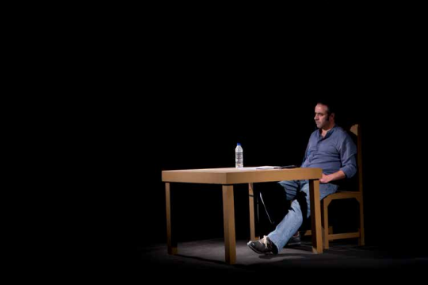© Mani Lotfizadeh
PRESENTACIÓN
A los 22 años, entonces desconocido, Amir Reza Koohestani vivió una importante ruptura. Este acontecimiento personal dará lugar a Dance On Glasses, una obra en la que narra esta separación, interpretada por dos actores sentados frente a frente, separados por una mesa de 4 metros de largo.
Después, introducido con éxito en escenarios internacionales, Amir Reza Koohestani escribió otras piezas, todas ellas narrando implícitamente la incapacidad de las personas para levantarse, para luchar. Sin embargo, Dance On Glasses sigue siendo para muchos su obra de referencia. Hasta el punto de que le empujan a escribir un texto similar, a lo que se niega radicalmente. La obra tuvo el efecto de una bomba, dispersando al equipo desde la última representación.
El año pasado, mientras ordenaba su habitación, Amir Reza Koohestani encontró dentro de un folleto del Kunstenfestivaldesarts, una tarjeta de visita con su nombre seguido de un número de teléfono belga. Flashback en 2004: el espectáculo Dance On Glasses encuentra un éxito inesperado entre el público del festival. Al día siguiente de la última representación, Amir Reza Koohestani, invitado a quedarse unos días más para reuniones y ver otros espectáculos, recibe un teléfono móvil, una tarjeta SIM y una docena de tarjetas de visita con su nombre y su nuevo número de teléfono en Bélgica.
De vuelta en 2013: Amir Reza Koohestani mira la tarjeta y marca el número. Suenan algunos timbres. Un joven responde. Amir Reza Koohestani le saluda en inglés. El joven responde en inglés pero con un acento. Entonces le pregunta en persa: "Me gustaría hablar con Amir Reza Koohestani". El joven responde: "Es él mismo". Luego le pregunta: "Me gustaría pedirle permiso para adaptar Dance On Glasses".
ABOUT TIMELOSS
"¿No es duro trabajar en Irán?" es una pregunta que me hacen sistemáticamente. Y la gente lo pregunta de tal manera que la única respuesta que se espera que dé es: "Sí, es duro". Esto les tranquiliza y les permite pagar sus impuestos y votar en sus elecciones con tranquilidad. Es cierto que su situación, sobre todo financiera, es difícil, pero ¿no han evitado lo peor al no haber nacido en un país como Irán?
Es un hecho que los directores iraníes tienen que luchar para trabajar, como sus homólogos más o menos en todo el mundo. Lo que es específico para nosotros es sin duda el tipo de adversarios contra los que tenemos que luchar. En Estocolmo o Colonia, se trata de luchar contra las butacas vacías y los críticos quisquillosos, los bares baratos y los cines IMAX, donde pueden pagar la mitad de lo que pagan por ver uno de mis espectáculos inertes, pero se divierten diez veces más. En Irán, sin embargo, no hay bares, ni discotecas, ni IMAX, ni siquiera películas extranjeras en los cines. Así que, salvo los que prefieren quedarse en casa y ver la televisión por satélite o los DVD de las últimas películas de todo el mundo, lo único que pueden hacer los jóvenes es ir al teatro o al cine a ver películas iraníes, o incluso pasar el rato en galerías y cafés. Así pues, puede que Irán no sea un lugar ideal para los jóvenes (como demuestra la continua fuga de cerebros), pero es un paraíso para los actores. La fantasía de cualquier director de teatro es quizás ver al público joven hacer cola durante horas para conseguir entradas para su espectáculo. Eso me ha ocurrido en varias ocasiones. Tengo que admitir que la experiencia es tan maravillosa y única, que para poder revivirla estoy dispuesto a enfrentarme de nuevo a la junta de censura más estricta y a las autoridades más inflexibles.
Hace doce años, cuando trabajaba en Dance on Glasses, recuerdo que teníamos menos de 50 euros para nuestro plató. Era casi imposible pensar en tener algo más que una mesa y dos sillas. El teatro en el que actuábamos sólo tenía cuatro focos. Con la ayuda de un poco de papel de aluminio, los convertimos en perfiles. Entonces tuvimos que adaptar la estética de nuestra obra a nuestro limitado presupuesto. Así, Dance on Glasses se convirtió en la historia de dos personas que no tenían fuerzas para levantarse de sus asientos, principalmente porque si se levantaban, se alejaban de la luz. Cuando empezó la gira, pensé que tal vez habría que justificar de antemano esta inercia ante el público extranjero. Temía que empezaran a preguntarse por qué los dos personajes no se acercaban el uno al otro a lo largo de la obra. Para mí era evidente. Menos de un año antes de poner en escena la obra, me había encontrado en una situación similar cuando me separé de una chica a la que amaba. Me había hundido en mi butaca hasta el punto de ser incapaz de levantarme y bajar la música para poder escuchar su voz y responder a sus preguntas. Pero cuando ensayamos, dudé de si otras personas habían tenido experiencias comparables y si entenderían que, aunque seas joven y tengas buena salud, a veces puedes encontrarte completamente paralizado e incapaz de levantarte. La gira de "Dance on Glasses" por el mundo demostró que, por suerte o por desgracia, personas de todo el mundo han vivido esta experiencia. Posteriormente, este tipo de personaje se trasladó a mi mundo. Gracias al éxito de Dance on Glasses, mis siguientes espectáculos se representaron en teatros que disponían de una iluminación suficiente para permitir a los actores levantarse sin salir de la luz. Y sin embargo, también les faltaba la fuerza para levantarse y provocar un cambio en su situación. Ya fueran inmigrantes ilegales en Entre las nubes, asesinos en Cuarteto: Un viaje al norte o en Ivanov, basada en Chéjov, se habían hundido en sus butacas o en sus camas como si hubieran echado raíces allí.
Doce años después, vuelvo a Dance on Glasses. Su público y yo somos doce años más viejos. Desde 2006, fecha de la última representación, apenas he visto a los actores de la obra. El mundo ha cambiado. Saddam ha muerto, España ha ganado el Mundial, Ahmadinejad, Bush y Sarkozy han llegado al poder y se han ido de nuevo, todo ha cambiado. Ya no soy este joven enfadado. Para estar enfadado tienes que tener fe en algo, en un camino, en una verdad, y además tener la fuerza de luchar para llegar a ella. Reconozco que hoy no tengo nada de eso. Ni mis certezas del pasado ni la fuerza para luchar. Los periodistas y críticos occidentales querrían que hablara de las ejecuciones, de la prohibición de la homosexualidad y del velo obligatorio para convertirme en un testigo vivo de los acontecimientos que relatan sus medios de comunicación cada día. Por su parte, a mi pueblo le gustaría que fuera un embajador, que presentara una imagen diferente a la que transmiten los medios de comunicación de Irán, que hablara de las alegrías, de la despreocupación, que presentara una cara pacífica y agradable a quienes sólo se les ha mostrado como representantes del eje del mal o como víctimas. Mi libertad no está tan limitada por la Oficina de Control y Evaluación como por estas expectativas y juicios que me alejan. Timeloss es el fruto de este periodo de mi trabajo. Una obra que no ofrece ninguna respuesta porque quien la escribió siente que ha recibido una lección como su público. Las respuestas y soluciones las dejo para los políticos y las emisiones de televisión. Mi teatro sigue siendo el de la incapacidad de hombres y mujeres para levantarse. Quizás se ha vuelto un poco más pesimista. Por lo menos, al final de Dance on glasses, cuando el hombre ve que iba a perderlo todo y que la mujer le iba a dejar, se levantó y se acercó a ella con la esperanza de retenerla. En Timeloss, cuando el hombre lo pierde todo, se queda donde está, feliz de mirar. Timeloss es una obra sobre la negación de sí mismo. Trata del pasado: no se trata de lamentarlo, sino de rechazarlo. Más concretamente, no trata del pasado, sino de cómo se ve el pasado. Así que no importa si has visto "Dance on glasses", que no es más que un objeto, un pretexto para mirar hacia atrás. Como Orfeo, que se da la vuelta y mira, sabiendo que al hacerlo podría alterar dramáticamente su destino.
Amir Reza Koohestani, Abril 2014
Traducción del persa al francés Massoumeh Lahidji
Traducción al inglés Claire Tarring
TOUR DATES
. 3rd to 5th January 2019 Festival Santiago a Mil, Santiago – Chile
. 8th to 11th November 2018 Théâtre National de Bretagne, Rennes – France
. 5th November 2018 Espaces Pluriels, Pau – France
. 20th and 21st November 2015 Home Works Forum/ Beirut — Lebanon
. 10th and 11th July 2015 Festival Internazionale del Teatro in Piazza, Santarcangelo — Italy . 29th and 30th April 2015 Théâtre populaire romand, La Chaux-de-Fonds — Switzerland
. 21st and 22nd January 2015 Off Center Festival, Segerstrom Center for the Arts, Costa Mesa, Los Angeles — USA . 16th to 18th January 2015 Festival Under The Radar, Public Theater, New York — USA
. 24th – 26th, 28th – 30th November 2014 Festival d’Automne à Paris, Théâtre de la Bastille, Paris — France . 7th to 9th August 2014 Summer Festival, Kampnagel, Hamburg — Germany
. 7th to 10th May 2014 Kunstenfestivaldesarts, Brussells — Belgium
. 3rd and 4th May 2014 Mousonturm, Frankfurt — Germany
. 15th and 16th January 2014 Festival Les Vagamondes, La Filature - scène nationale de Mulhouse — France . December 2013 – January 2014 Tehran — Iran
. 9th and 10th October 2013 Festival actoral, La Friche Belle de Mai, Marseille — France
. 26th and 27th September 2013 Festival De Keuze, Ro Theater, Rotterdam — Netherlands
. 31st August et 1st September 2013 La Bâtie - Festival de Genève, Théâtre du Grütli, Geneva — Switzerland
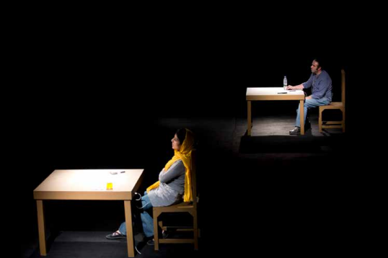© Mani Lotfizadeh
PRESS REVIEW
THE NEW YORK TIMES
Laura Collins-Hughes - January 19, 2015
El vínculo del pasado: ha terminado, pero no ha terminado "Timeloss" de Amir Reza Koohestani, en el Public Theater
Dos antiguos amantes, sentados en una habitación, discutiendo: Es una discusión que han tenido tantas veces, desde hace tantos años, que se la saben de memoria. En "Timeloss", del dramaturgo iraní Amir Reza Koohestani, que se representó en el Public Theater durante el festival Under the Radar, los ex son actores que se reúnen en una sala de doblaje.
Han llegado a grabar los diálogos que sus yoes más jóvenes pronunciaron una década antes en otra obra, la obra revelación del Sr. Koohestani, "Dance on Glasses", que escribió tras una ruptura sentimental.
Ella (Mahin Sadri) se muestra fría con el hombre al que una vez quiso. Lánguida e impasible, no quiere ni siquiera girar la cabeza para mirarle. Él (Hassan Madjooni) se muestra más atormentado, incapaz de recordar por qué rompieron, incapaz de creer que ella no le quiera. Gran parte de la discusión que mantienen forma parte del guión de la serie anterior, pero una buena parte de ella se ha escrito en sus corazones desde entonces, un dolor bien ensayado que el tiempo no podrá calmar. Los dos enfrentamientos se entremezclan, a veces con efecto cómico.
Presentada por el Grupo de Teatro Mehr, una compañía iraní con sede en París, "Timeloss" se representa en persa. El decorado, diseñado por el Sr. Koohestani, es elegante en su sencillez: una mesa y una silla de madera para cada actor; detrás de ellas, tres pantallas suspendidas. La pantalla del centro es para los supertítulos, las dos más pequeñas -con forma de retrato- para el vídeo de los jóvenes de los actores (interpretados por Behdokht Valian y Abed Aabest) en "Danza sobre las gafas".
Es crucial para que la obra desdibuje el tiempo y la realidad, que estos elementos técnicos funcionen a la perfección con la representación en vivo, y lo hacen. Este sutil triunfo sólo se hace evidente al final de la hora de representación: El Sr. Koohestani nos hace perder deliberadamente el equilibrio, y nos desequilibra de repente.
Anclada en dos excelentes y discretas interpretaciones, "Timeloss" tiene una belleza sigilosa y lenta y un anhelo, incluso en contra de su mejor juicio, de volver atrás en el tiempo. Traducido con www.DeepL.com/Translator (versión gratuita)

STAGEBUDDY.COM
José Solis - January 2015

Los dos amantes que protagonizan la inquietante Timeloss, de Amir Reza Koohestani, han librado tantas veces la misma batalla que prácticamente ha dejado de afectarles. Son dos actores que se han vuelto a reunir años después de su ruptura para grabar las líneas de un DVD de un espectáculo que hicieron en su juventud, llamado Dance on Glasses (el espectáculo revelación de Koohestani). Mientras ocupan sus puestos en el estudio, es evidente que él (Hassan Madjooni) no ha superado a ella (Mahin Sadri) y la molesta con preguntas sobre su vida después de él, entre toma y toma, que ella desvía con elegancia. Lo curioso es que las líneas que están grabando son también de una discusión entre amantes. Ambas discusiones parecen convertirse en una sola, ya que el dramaturgo y los actores hacen poco por aclarar si el tono o la intención provienen de los actores o de los personajes que alguna vez interpretaron.

Esto hace que la farsa esté tan llena de dolor y arrepentimiento que a veces queremos mirar hacia otro lado, ya que su contenido es demasiado íntimo y su resonancia demasiado poderosa, lo que nos hace sentirnos como espectadores o, peor aún, como invitados atrapados en una cena en la que los anfitriones se han dado cuenta de repente de que ya no se soportan. Los actores están maravillosos, con Madjooni interpretando al hombre, como una criatura inquieta y ofendida por el hecho de que haya podido seguir viviendo sin él. Parece que sus recuerdos de por qué el romance terminó tienen poco que ver con las razones por las que ella no quiere ni mirarle a los ojos. Sadri consigue eficazmente que su desinterés parezca un encubrimiento de un dolor por el que prácticamente había olvidado que había pasado, ambos actores aportan una sensación de haber vivido en estos personajes durante tanto tiempo, que nosotros también, de forma simplista, podríamos preguntarnos en un momento dado si los actores tienen un vínculo más allá del profesional, un testimonio de la calidad sin esfuerzo de su trabajo.

Koohestani escribió Dance on Glasses después de su propia ruptura, y en todo caso Timeloss es un ensayo devastador sobre la naturaleza de la superación del desamor. Koohestani consigue exorcizar sus demonios a través del teatro, pero ¿qué pasa con los que están sentados en el público, que sólo consiguen reproducir una y otra vez el final de los asuntos en sus cabezas? Traducido con www.DeepL.com/Translator (versión gratuita)
EXEUNTMAGAZINE.COM
Molly Grogan - January 2015
Se dice que la mala suerte puede perseguir a una persona, pero ¿y el éxito?
Amir Reza Koohestani saltó a la fama en la escena teatral internacional en 2001 con Dance on Glasses, una obra discretamente apasionante que escribió y dirigió sobre el final de una relación amorosa. En aquel momento, Koohestani era un estudiante de ingeniería industrial en Shiraz (Irán), sin experiencia teatral. Sin embargo, su espectáculo cobró vida propia y le cambió la vida, ya que realizó una gira con él en el extranjero año tras año. Escribió otras obras y se convirtió en el dramaturgo contemporáneo más famoso de Irán, pero aún así aquella primera obra de 2001 era la única que los productores de teatro querían invitar, hasta el punto de que finalmente declaró que no volvería a hacer el espectáculo.
Bueno, hay otra expresión: nunca digas nunca.
En Timeloss, Koohestani vuelve a Dance on Glasses, aunque por la puerta de atrás. La obra repite la situación y los diálogos de su predecesora, bajo un ingenioso pretexto: los dos actores de Dance on Glasses (interpretados, en realidad, por una pareja diferente) se reúnen 10 años después para doblar una proyección de vídeo del espectáculo, cuyo sonido se ha visto comprometido. Los encontramos en un ensayo, sentados en mesas separadas, con los guiones delante, trabajando en una escena central de Dance on Glasses, mientras el vídeo se reproduce por encima de sus cabezas. Interrumpen el ensayo para discutir sobre lo que ocurrió la noche de su ruptura; él intenta hacerse querer por ella, ella se resiste a sus avances. Pero tan pronto como parece que se refieren a su propia historia, cuando vuelven al guión, también es el mismo lenguaje en la obra. ¿Dónde acaba la ficción y empieza la "realidad"? ¿Dónde se libera Timeloss de Dance on Glasses, o lo hace?
Koohestani trabaja aquí con un material frágil. Como un antiguo mapa de Babilonia, traído finalmente a la luz del día, Timeloss parece listo en cualquier momento para desvanecerse en el polvo, como pura ilusión, la idea sólo de lo que existió primero pero que también ha retrocedido en el pasado. El elenco lleva las marcas del tiempo en comparación con sus "yo" más jóvenes, pero sus gestos imitan precisamente los captados en vídeo, como si los actores en el ensayo no tuvieran agencia propia, o bien escritos por el guión o bien cayendo en los hábitos aprendidos y que ahora les definen irremediablemente. Y en comparación con la actuación de Dance on Glasses inmortalizada en vídeo, la suya es efímera, durando sólo lo que dura el guión.
Sin embargo, incluso con el mismo lenguaje y movimiento, Timeloss cuenta una nueva historia, en los rostros y cuerpos de estos actores mayores. Las palabras pronunciadas hace diez años, repetidas desde la distancia de la experiencia y la pérdida, no suenan ni significan lo mismo en el presente que en el pasado. La pareja también intercambia las líneas, de modo que las acusaciones y las negaciones de su enfrentamiento verbal se invierten: ¿quién dejó a quién y por qué? La memoria también ha proyectado su larga sombra. Una voz en off hablada por el hombre enmarca el ensayo, un monólogo de arrepentimiento y añoranza. ¿Qué se pierde con el tiempo y qué tiempo se pierde al intentar recuperar el pasado? Como en Danza sobre cristales, los amantes (Hassan Madjooni y Mahin Sadri, fríamente intensos, intensamente desprendidos) se separan con la sensación de lo que van a perder, pero sin la idea de que puedan alterar lo que el tiempo y la fortuna han arrojado. Lo único que falta es la danza que hizo famoso a Koohestani, un acto de equilibrio aparentemente imposible. La obra termina con una advertencia de la voz en off: si pudiera enviar a su amante al pasado, tal vez no podría cambiar el resultado de su relación, pero podría salvar a muchos otros: el terremoto de Bam, amigos y familiares que han muerto. En Timeloss, el tiempo de bailar y esforzarse por alcanzar el equilibrio ha llegado y se ha ido; sólo queda la pérdida. Traducido con www.DeepL.com/Translator (versión gratuita)
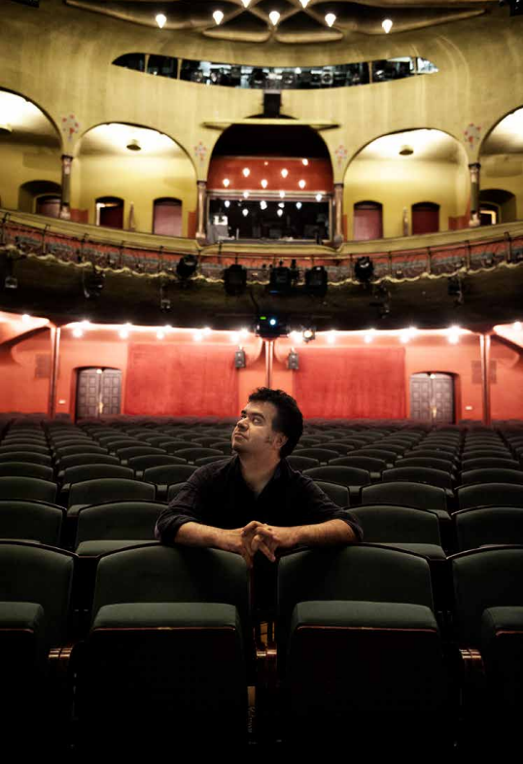© Laetitia Vancon
AMIR REZA KOOHESTANI
Amir Reza Koohestani nació el 8 de junio de 1978 en Shiraz, Irán. Tenía 16 años cuando empezó a publicar relatos cortos en periódicos locales. Atraído por el cine, hizo cursos de dirección y cinematografía en 1995 y creó dos películas inacabadas. Tras una breve experiencia como intérprete, se dedicó a escribir sus primeras obras de teatro: And The Day Never Came (1999), que no llegó a representarse, y The Murmuring Tales (2000), que recibió elogios de la crítica en Teherán, durante el 18º Festival Internacional de Teatro Fadjr.
Con su tercera obra, Dance on Glasses (2001), en gira durante cuatro años, Amir Reza Koohestani adquirió notoriedad internacional y encontró el apoyo de varios directores artísticos y festivales teatrales europeos. Luego siguieron las obras Recent Experiences (a partir del texto original de los escritores canadienses Nadia Ross y Jacob Wren, 2003); Amid the Clouds (2005); Dry Blood & Fresh Vegetables (2007); Quartet: A Journey North (2008); Where Were You on January 8th? (2009) e Ivanov (2011), todas ellas acogidas con éxito en Europa.
Amir Reza Koohestani también recibió el encargo del Schauspielhaus de Colonia, donde escribió y puso en escena Einzelzimmer (2006), y del Nouveau Théâtre de Besançon, con la directora japonesa Oriza Hirata y el director francés Sylvain Maurice, para crear la obra Des Utopies ? (2009) en gira por Francia y Japón.
En 2012, la película Modest Reception, cuyo guión fue coescrito por Koohestani y Mani Haghighi -actor y director de cine- gana el premio Netpac en el Festival Internacional de Cine de Berlín 2012. También creó la performance The Fourth Wall, adaptación de la obra England de Tim Crouch que se presentó cien veces en una galería de arte de Teherán.
En 2013, el Festival actoral de Marsella (Francia) encargó a Koohestani que escribiera y pusiera en escena una nueva obra, Timeloss (basada en su anterior obra Dance on Glasses), representada con éxito en toda Europa, Nueva York y Los Ángeles.
De octubre de 2014 a marzo de 2015, Amir Reza Koohestani realizó una residencia en la Akademie Schloss Solitude, en Stuttgart, donde escribió la obra Hearing, estrenada en el Ayuntamiento de Teherán el 15 de julio de 2015 y que sigue de gira por Europa. También ha recibido el encargo de escribir y dirigir la obra Taxigeschichten, estrenada el 30 de octubre de 2015 en el Theater Oberhausen, en Alemania.
En septiembre de 2016, estrenó su adaptación - Der Fall Meursault: Eine Gegendarstellung - basada en la novela de Kamel Daoud - Meursault, contre enquête - en el Münchner Kammerspiele. En 2017, dirigió su primera ópera -Tannhaüser- en el Staatstheater Darmstadt de Alemania (abril) y una adaptación de Der Kirschgarten en Friburgo (octubre). El 9 de marzo de 2018 estrenó una adaptación de la obra The Attack de Yasmina Khadra, en el Münchner Kammerspiele.
Sus próximos proyectos son una nueva producción original - Summerless - que se creará y se estrenará el 22 de mayo de 2018, en el KVS Box como parte del Kunstenfestivaldesarts, una breve actuación en La Comédie de Genève, en septiembre de 2018, y una adaptación de Macbeth en la Münchner Kammerspiele, en noviembre de 2018. Traducido con www.DeepL.com/Translator (versión gratuita)
MEHR THEATRE GROUP
El grupo de teatro Mehr se creó en 1996. Su objetivo era crear un nuevo tipo de teatro -alejado del teatro tradicional iraní- basado en una nueva dirección escénica y un nuevo estilo de actuación influenciado por el cine.
Al principio, Amir Reza Koohestani se unió al Grupo de Teatro Mehr para participar en su taller de interpretación, pero después de 6 meses de taller decidieron realizar producciones teatrales basadas en su formación. Como Amir Reza era el único con formación en escritura, se dedicó a escribir para el teatro.
En 1999, la nueva obra de Koohestani, The Murmuring Tales, ganó varios premios en el Festival Internacional Fadjr de Teherán, lo que supuso un punto de inflexión para que la compañía presentara sus obras en los principales festivales de teatro de Irán.
A los 23 años, Amir Reza escribió y puso en escena Danza sobre cristales en Shiraz (Irán), su ciudad natal. Esta obra, muy personal, fue un intento de alejarse del dolor tras la ruptura con su novia. Lo que no esperaba era atraer la atención de varios comisarios de teatro que vieron la obra. La obra estuvo de gira durante cuatro años por todo el mundo, y gracias a las giras internacionales, sus siguientes obras y giras fueron producidas por festivales internacionales de teatro como el Kunstenfestivaldesarts (Bruselas), el Wiener Festwochen (Viena), el Holland Festival y el Theaterformen Festival de Alemania.
En 2005, inició su colaboración con una oficina de producción francesa con sede en París (y conoció a Pierre Reis) que llevó sus giras internacionales (2005-2008). En 2008, el Grupo de Teatro Mehr se convirtió en una asociación con sede en Francia que se encarga de la mayor parte de las giras internacionales de las producciones de Koohestani. En 2013, el Mehr Theatre Group produjo la nueva obra de Mahin Sadri, Belayer, para abrir una nueva ventana a otros miembros de la compañía para desarrollar la estética del Mehr Theatre Group. El Grupo de Teatro Mehr es una de las compañías teatrales iraníes más conocidas en Irán y ha ganado fama internacional con sus exitosas actuaciones en todo el mundo.
La compañía ha ganado los premios a la "mejor compañía de teatro de Irán" (2010), a la "primera mejor producción teatral de Irán" por Ivanov (2011), a la "primera mejor producción teatral de Irán" por La cuarta pared (2012) y a la "segunda mejor producción teatral de Irán" por Timeloss (2013). Traducido con www.DeepL.com/Translator (versión gratuita)
CONTACT
MEHR THEATRE GROUP
head office: 11 rue Désiré Charton 93100 Montreuil
Pierre Reis
company & tour manager
mobile: +33 6 22 37 36 81
pierre.reis@mehrtheatregroup.com
skype: pierre.reis
www.mehrtheatregroup.com

